TUẦN 14
MÔN ĐẠO ĐỨC
Tiết 14 CHỦ ĐỀ 4: GIỮ LỜI HỨA
Bài 05: EM GIỮ LỜI HỨA (T1)

Thời gian thực hiện: ngày 7 tháng 12 năm 2022

I. YÊU CẦU CẦN ĐẠT:
1. Năng lực đặc thù: Sau bài học, học sinh sẽ:
- Nêu được một số biểu hiện của việc giữ lời hứa.
- Biết vì sao phải giữ lời hứa.
2. Năng lực chung.
- Năng lực tự chủ, tự học: Có biểu hiện chú ý học tập, tự giác tìm hiểu thông tin từ những ngữ liệu cho sẵn trong bài học.
- Năng lực giải quyết vấn đề và sáng tạo: Biết xác định và làm rõ thông tin từ những ngữ liệu cho sẵn trong bài học. Biết thu thập thông tin từ tình huống.
- Năng lực giao tiếp và hợp tác: Biết chia sẻ, trao đổi, trình bày trong hoạt động nhóm.
3. Phẩm chất.
- Phẩm chất nhân ái: Có ý thức giúp đỡ lẫn nhau trong hoạt động nhóm để hoàn thành nhiệm vụ.
- Phẩm chất trách nhiệm: Giữ trật tự, biết lắng nghe, học tập nghiêm túc.
II. ĐỒ DÙNG DẠY HỌC
- Kế hoạch bài dạy, bài giảng Power point.
- SGK và các thiết bị, học liệu phục vụ cho tiết dạy.

III. HOẠT ĐỘNG DẠY HỌC
Hoạt động của giáo viên | Hoạt động của học sinh
1. Khởi động:
- Mục tiêu: Tạo không khí vui vẻ, phấn khởi trước giờ học.
- Cách tiến hành:

- GV tổ chức cho HS chơi TC Chuyền bóng

Cách chơi: HS chuyền bóng theo lời bài hát. Khi bài hát dừng lại, quả bóng dừng ở tay bạn nào thì bạn đó nói về lời hứa của mình và cho biết đã thực hiện hay chưa.

- GV nhận xét, tuyên dương.

- GV dẫn dắt vào bài mới.
2. Khám phá:
- Mục tiêu: + HS biết được vai trò, lợi ích của việc giữ lời hứa.
+ Nhận biết được một số biểu hiện của việc giữ lời hứa.
- Cách tiến hành:
Hoạt động 1: Kể chuyện theo tranh và trả lời câu hỏi.  - GV mời HS nêu yêu cầu.  - GV giới thiệu tranh yêu cầu HS quan sát tranh, kể chuyện theo tranh:  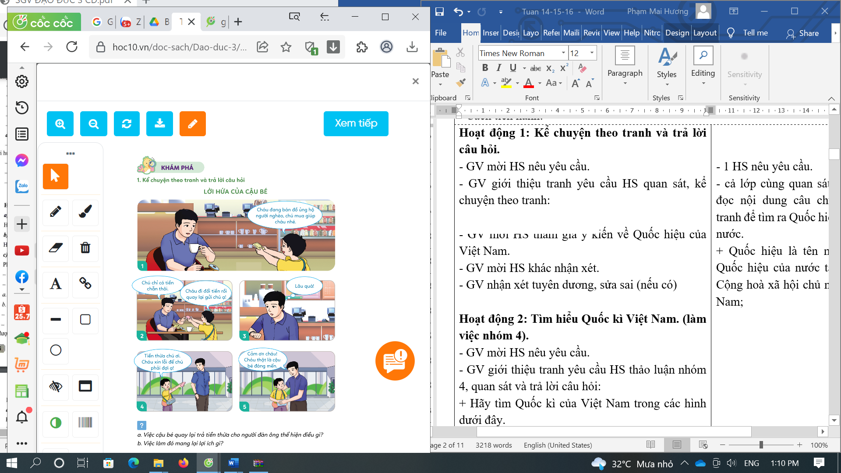  - GV yêu cầu HS trả lời câu hỏi:  a) Việc cậu bé quay lại trả tiền thừa cho người đàn ông thể hiện điều gì?  b) Việc làm đó mang lại lợi ích gì?  - GV mời HS khác nhận xét.  - GV nhận xét tuyên dương, sửa sai (nếu có)  - GV rút ra vai trò của việc giữ lời hứa: Giữ lời hứa  sẽ có được sự tộn trọng và tin tưởng của mọi người xung quanh. | - 1 HS nêu yêu cầu.  - Cả lớp cùng quan sát tranh và kể câu chuyện qua tranh  - 3-5 HS trình bày  a) Việc cậu bé quay lại trả tiền thừa cho người đàn ông thể hiện cậu là người trung thực và giữ lời hứa.  b) Việc làm này mang lại sự tin yêu từ mọi người xung quanh.  - HS khác nhận xét, bổ sung.  + HS lắng nghe, rút kinh nghiêm.
Hoạt động 2: Quan sát tranh và trả lời câu hỏi  - GV yêu cầu HS quan sát tranh, nêu nội dung tranh  -Yêu cầu HS trả lời câu hỏi:  + Theo em, đâu là biểu hiện của việc giữ lời hứa?  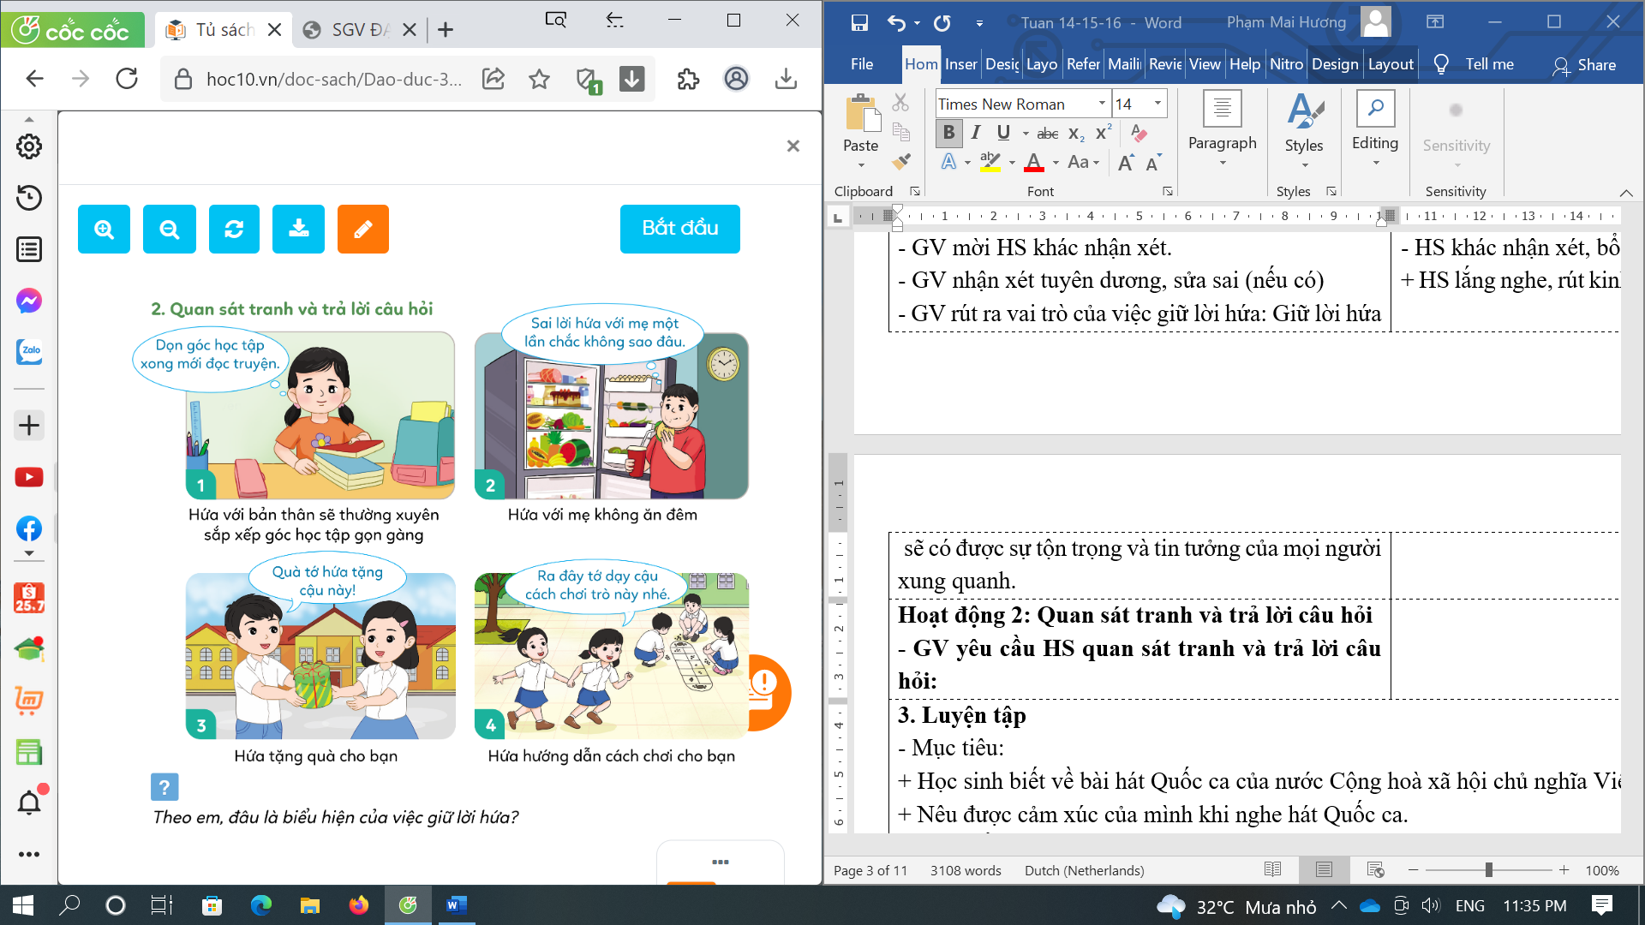  - GV mời HS khác nhận xét.  - GV nhận xét đưa ra câu trả lời phù hợp. | - HS quan sát tranh, nêu nội dung từng tranh  -HS suy nghĩ, trả lời: Những biểu hiện của việc giữ lời hứa là:  + Tranh 1:Giữ lời hứa với bản thân sẽ không đọc truyện nếu không sắp xếp xong góc học tập.  + Tranh 3: Giữ lời hứa tặng quà cho bạn  + Tranh 4: Giữ lời hứa hướng dẫn bạn cách chơi  -HS khác nhận xét
Hoạt động 3: Quan sát tranh và trả lời câu hỏi  - GV chia nhóm 6 , yêu cầu HS thảo luận trả lời câu hỏi:  + Việc giữ lời hứa sẽ mang lại điều gì cho em và mọi người xung quanh?  - GV mời đại diện nhóm trình bày.  - GV mời HS nhận xét  - GV nhận xét, đánh giá, tổng kết: Giúp lời hứa giúp chúng ta được mọi người tin tưởng, trở thành người đáng tin cậy, được mọi người quý mến, làm tăng uy tín của bản thân và được mọi người tôn trọng, … | - HS nhận nhóm, thảo luận  - Đại diện nhóm trả lời  -HS khác nhận xét, bổ sung.
3. Vận dụng.
- Mục tiêu:
+ Củng cố những kiến thức đã học trong tiết học để học sinh khắc sâu nội dung.
+ Vận dụng kiến thức đã học vào thực tiễn.
+ Tạo không khí vui vẻ, hào hứng, lưu luyến sau khi học sinh bài học.
- Cách tiến hành:
-GV dặn HS về nhà sưu tầm những câu ca dao, tục ngữ, những câu chuyện nói về việc giữ lời hứa.  - Nhận xét, tuyên dương | -HS nhận nhiệm vụ  - HS lắng nghe,rút kinh nghiệm
4. Điều chỉnh sau bài dạy:
.......................................................................................................................................
.......................................................................................................................................
.......................................................................................................................................
---------------------------------------------

